Constant Vanier

Décès : 16 mai 1926, Saint Albert co.Russell, Ontario
Sépulture : 18 mai 1926, Saint Albert.

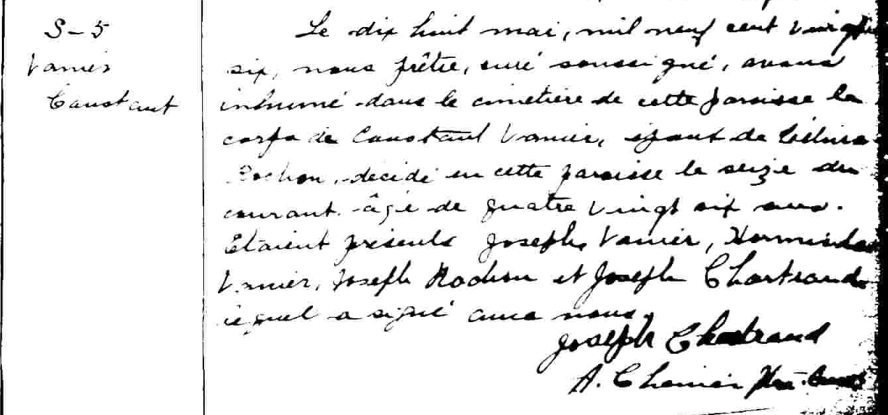
S-5 Le dix huit mai, mil neuf cent vingt six, nous prêtre, curé soussigné
avons inhumé dans le cimetière de cette paroisse le corps de Constant
Vanier, époux de Célina Rochon, décédé en cette paroisse le seize du
courant, âgé de quatre vingt six ans. Etaient présents Joseph Vanier,
Hormidas Vanier, Joseph Rod--- et Joseph Chartrand lequel a signé avec
nous.
Joseph Chartrand
A.Chénier ptre curé

Référence : Drouin

